BÁO CÁO THỰC HÀNH

**Môn học: Lập trình mạng căn bản**

**Buổi báo cáo: Lab 01**

**Tên chủ đề:** Tên bài thực hành

*GVHD: Nguyễn Văn Bảo*

*Ngày thực hiện: 20/03/2024*

**THÔNG TIN CHUNG:**

*(Liệt kê tất cả các thành viên trong nhóm)*

Lớp: NT106.O22.2

|  |  |  |  |
| --- | --- | --- | --- |
| **STT** | **Họ và tên** | **MSSV** | **Email** |
| 1 | Lê Gia Hoàng Thiện |  |  |

1. **ĐÁNH GIÁ KHÁC:**

|  |  |
| --- | --- |
| **Nội dung** | **Kết quả** |
| Tổng thời gian thực hiện bài thực hành trung bình | 25 h |
| Link Video thực hiện  *(nếu có)* |  |
| Ý kiến *(nếu có)*  + Khó khăn  + Đề xuất … |  |
| Điểm tự đánh giá | 10 |

BÁO CÁO CHI TIẾT

1. **Form di chuyển:**

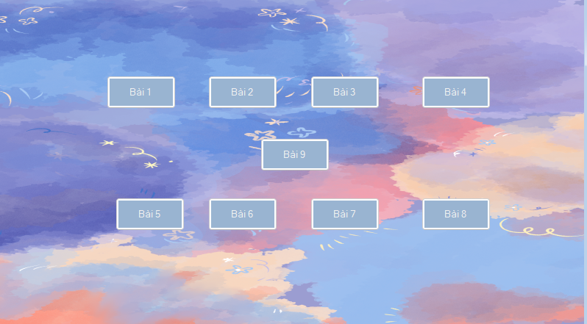

* Là form căn bản đầu tiên có thể giúp chúng ta di chuyển đến các bài theo yêu cầu của bài lab.
* Gợi ý code của 1 button:

* Như chúng ta đã thấy ta tạo biến bai1 theo form bài 1 và sử dụng showdialog() để trình diễn form đó

1. **Bài tính tổng hai số nguyên**

* Nhập vào 2 số nguyên vào text và xuất ra kết quả tổng hai số nguyên:Khi bấm vào tính trước hết ta phải kiểm tra điều kiện 2 số đó có phải là số nguyên không nếu có ta thực hiện phép tính và xuất ra kết quả nếu không ta hiện dòng thông báo.
* Đoạn code :

* Em sử dụng int.TryParse để kiểm tra 2 chuỗi đầu vào có phải số nguyên hay không. Sau đó thực hiện phép tính.
* Kết quả nếu không phải 2 số nguyên:

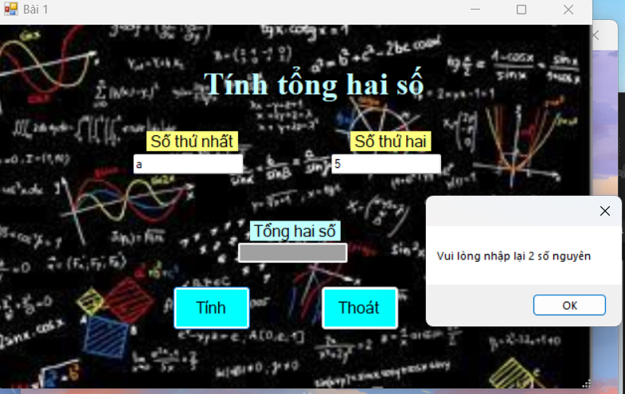

* Nút thoát sẽ đưa ta trở về form lab1 ban đầu khi thoát sẽ hiện lên dòng cảnh báo:

1. **Tìm số lớn nhất nhỏ nhất :**

* Tương tự câu 1 ở câu này em cũng dung int.TryParse để kiểm tra số đó có phải số nguyên hay không nếu không hiện thông báo nhập lại
* Sau đó em dung các hàm tính toán trong Math để tìm ra số lớn nhất và nhỏ nhất.
* View code:

* Nút xóa có chức năng xóa mọi giá trị đang tồn tại trên màn hình.

1. **Đọc các số từ 0->9**

* Em sử dụng hàm Regex để kiểm tra giá trị đầu vào nếu đúng thì thực hiện các câu lệnh.

Trong câu lệnh regex : ^ bắt đầu, $ kết thúc, [0-9] giá trị có thể nhận được

* Em sử dụng switch case để xác định cách đọc các con số.
* Một vài code mẫu:

* Nút xóa và thoát tương tự các câu trên.

1. **Đọc các số nguyên dương từ 12 chữ số trở xuống.**

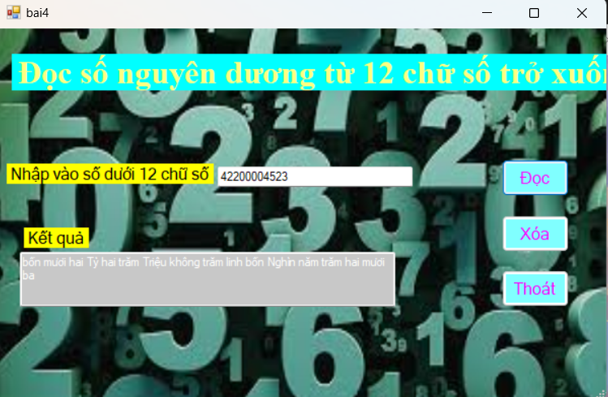

* Trước hết kiểm tra chuỗi có phải là số nguyên dương có 12 chữ số trở xuống hay không em sử dụng hàm regex kiểm tra nếu không em sẽ xuất ra thông báo nhập lại.
* Tạo một hàm DocSoTiengViet có đầu vào là string để đọc các số từ 1-999.
* Sử dụng hàm PadLeft để thêm các số 0 còn thiếu trong chuỗi string 12 ký tự phía bên trái
* Sử dụng hàm substring để tách các cụm tỷ ,triệu, nghìn, trăm.
* Sử dụng if else để ràng buộc điều kiện đầu ra.
* View code:

* Nút xóa và thoát tương tự các câu trên.

1. **Quản lý rạp phim**

* Sử dụng Items.Add để thêm các phần tử vào listview
* Sử dụng selectItem để xuất ra tên phim mình lựa chọn
* Sử dụng selectIndex để xác định giá vé của từng phim
* Sử dụng list<checkbox> và foreach để tìm và phát hiện những checkbox nào đã được chọn
* Sử dụng checkbox.enable = false để xác định tại ghế đó đã có người đặt.

View code:

1. **In bảng cửu chương và xuất ra giá trị**

* Tương tự câu 1 ở câu này em cũng dung int.TryParse để kiểm tra số đó có phải số nguyên hay không, nếu không hiện thông báo nhập lại
* Sau đó so sánh số A với B nếu A > B thì hiện thông báo nhập lại.
* Sử dụng selectedIdex để xác định yêu cầu và dụng if để ràng buộc các yêu cầu đó
* Một phần code mẫu:

* Các button còn lại tương tự các câu trên.

1. **Nhập ngày sinh xuất cung hoàn đạo**

* Em sử dụng regex để kiểm tra điều kiện có đúng theo yêu cầu hay không.
* Sử dụng split để tách chuỗi thành các chuỗi con chứa số
* Conver lại số gán vào biến
* Sử dụng if để ràng điều kiện
* View code:

* Các button còn lại tương tự các bài phía trên

1. **Tính toán và xuất điểm học sinh**

* Sử dụng hàm regex để kiểm tra đầu vào nếu sai hiện thông báo nhập lại theo yêu cầu.
* Tách chuỗi thành một mảng chuỗi để tính toán và xuất thông tin bằng Split
* Sử dụng 1 mảng số nguyên cover từ mảng chuỗi.
* Sử dụng các hàm Min,Max,Average để tìm các giá trị mong muốn.
* Sử dụng if để ràng buộc điều kiện xếp loại
* Code:

* Các button còn lại tương tự các câu trên

1. **Hôm nay ăn gì ?**

* Ở nút thêm sử dụng Items.Add để thêm vào viewlist
* Ở nút tìm món ăn em sử dụng hàm random và items,count để tìm ra được giá trị ngẫu nhiên từ 0 đến vị trí cuối danh sách
* Xuất ra món.
* Code mẫu:
* A computer screen shot of a program code

  Description automatically generated
* Các nút còn lại tương tự câu trên